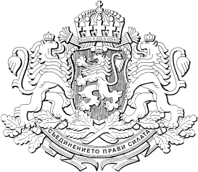

РЕПУБЛИКА БЪЛГАРИЯ
МИНИСТЕРСКИ СЪВЕТ
Проект

ПОСТАНОВЛЕНИЕ
................
от ........................................ г.

ЗА изменение и допълнение на Постановление № 44 на Министерския съвет от 2010 г. за определяне на зоните във въздушното пространство на Република България, в които се ограничава въздухоплаването (обн., ДВ, бр. 25 от 2010 г.; изм., бр. 32 от 2011 г., бр. 80 от 2012 г. и бр. 25 от 2018 г.)

МИНИСТЕРСКИЯТ СЪВЕТ
ПОСТАНОВИ:

§ 1. В чл. 3, ал. 1, в таблицата се правят следните изменения и допълнения:
- Ред „D 1523“ се изменя така:
„D 1523 44°00’56”СШ 022°50’48”ИД“.
- Създава се ред „D 1524”:
„D 1524 44°01’33”СШ 022°59’50”ИД“.

Заключителна разпоредба

§ 2. Постановлението влиза в сила от деня на обнародването му в „Държавен вестник“.

МИНИСТЪР-ПРЕДСЕДАТЕЛ:
БОЙКО БОРИСОВ

ГЛАВЕН СЕКРЕТАР НА МИНИСТЕРСКИЯ СЪВЕТ:
ВЕСЕЛИН ДАКОВ

Главен секретар на

Министерството на земеделието, храните и горите:

Георги Стоянов

Директор на дирекция „Правни дейности и
законодателство на Европейския съюз”, МЗХГ:
Гинка Панаретова

